**Гонки без границ**

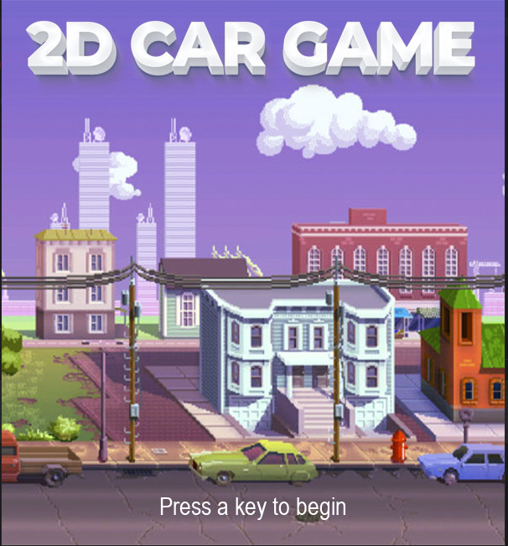

Проект "Гонки без границ" представляет собой игру в жанре гонок, выполненную в 2D формате. Игрокам предстоит управлять гоночной машиной, преодолевая различные препятствия и собирая бонусы на пути к победе. Целью проекта является создание захватывающей и динамичной игровой среды, призванной развлечь пользователей и подарить им незабываемые впечатления. Создали – Арутюнов Артем и Гайсина Марьям.

Для реализации проекта используется библиотека Pygame, которая обеспечит удобное и эффективное взаимодействие с графическими и звуковыми эффектами, а также обработку пользовательского ввода. Для удобной работы с кодом игры, мы разделили его на основные классы, которые находятся в разных файлах. Основной цикл работает, пока переменная running равна True, при закрытии окна игровая сессия прекращается. Код написан по стандартам pep 8, что придает ему читабельность.

Игровой процесс сопровождается энергичной музыкой, вызывающей азарт у игрока. Вся игра выполнена в ярком, привлекательном графическом стиле, что придаёт процессу игры увлекательность и зрелищность.

Кроме того, для хранения данных игры (например, информации о прогрессе игроков) можно использовать базу данных SQLite или другие подобные технологии. В целом, проект "Гонки без границ" реализован с использованием современных и эффективных технологий, позволяющих создать качественную и увлекательную игровую сессию, которая оставляет за собой только приятные воспоминания.

Необходимые для запуска библиотеки:

* Pygame
* Random
* Os